Capture One veröffentlicht neue „Pacific“- und „Infinite Peaks“-Packs im Latitude-Stil.

Neue, von der Natur inspirierte Looks für die beliebte Latitude-Serie, die von führenden Fotografen exklusiv für Capture One entwickelt wurden
KOPENHAGEN, 20. Juni 2019: Capture One, der weltweit führende Anbieter von Bildbearbeitungssoftware, veröffentlicht neue Styles in der „Latitude“-Serie, designt in Handarbeit von den renommierten Werbefotografen John Schell und Fujifilm X-Fotograf Bryan Minear. Mit ihrem unverwechselbaren Design konnten sie Kunden wie Skechers und Budweiser gewinnen, und diese neuen Capture One Styles sind zum ersten Mal für Jedermann auf jeder Plattform verfügbar.
Sowohl John und Bryan sind fotografisch in der Natur verwurzelt, und ihre Arbeit ist stark von ihrer Liebe zur Natur inspiriert. Von der kalifornischen Küste bis zu den Ausläufern der Appalachen repräsentieren die neuen Latitude Styles einige der schönsten Szenen und Reiseziele auf der ganzen Welt. Sie zielen darauf ab, die natürliche Ästhetik jeder Szene und jedes Motivs, von Portraits bis hin zu Seelandschaften, zu erfassen und besonders hervorzuheben.
Capture One Latitude Styles sind präzise entwickelte Voreinstellungen, die für die Arbeit mit einer Vielzahl von Bildern entwickelt und getestet wurden. Sie passen den Gesamteindruck eines jeden Bildes mit einem Klick an und können auf jeden Geschmack individuell zugeschnitten werden. Mit der Möglichkeit, jeden Style als Layer hinzuzufügen und seine Intensität zu steuern sowie mehrere Layer und Styles pro Bild zu verwenden, können Capture One Styles als Ausgangspunkt oder als Finishing-Touch eingesetzt oder genutzt werden, um ein spezifisches nuanciertes Flair zu erzeugen.
Sowohl „Pacific" als auch „Infinite Peaks", die neuen Latitude Style Packs, enthalten ein vielfältiges Set von Styles, die sich gegenseitig ergänzen und gleichzeitig genügend Variationsmöglichkeiten für jede Szene bieten. Die große Auswahl an Styles bietet unzählige Möglichkeiten, professionelle und anspruchsvolle redaktionelle Bilder zu erstellen, sei es Mode, Straße, Reise, Hochzeit, Portrait oder jedes andere Genre Ihrer redaktionellen Arbeit.

Preise und Verfügbarkeit
Die Latitude „Pacific“- und „Infinite Peaks“- Style Packs sind jetzt verfügbar unter: www.captureone.com/store/styles/latitude-styles-kit
Die Styles können pro Pack oder als Paket mit allen 4 Style Packs der Latitude-Serie und für eine begrenzte Zeit als Paket mit nur den beiden neuen Packs erworben werden:
- Preis pro Style Pack:
EUR: 39. USD: 34. GBP: 34
- Preis für das Latitude Style Kit inklusive „Infinite Peaks“ und „Pacific“ (limitiertes Angebot):
EUR: 59. USD: 49. GBP: 49
- Preis für das Latitude Style Kit inklusive „Infinite Peaks“, „Pacific“, „Deep Forest“ und „Sunbound“:
EUR: 109. USD: 99. GBP: 99
*Das limitierte Angebot läuft bis zum 30. Juni 2019. Danach können die Latitude Styles nur noch zusammen oder als einzelne Packs erworben werden.

Hinweis für Redakteure:
Hier finden Sie Vorher/Nachher Beispielbilder, Preise und beigefügte Dokumentation für Links zu Videoanleitungen und Demonstrationen sowie weitere Informationen der Künstler.
Kontakt: Global Public Relations Manager, Nadia Julie Froberg: njf@phaseone.com

John Schell

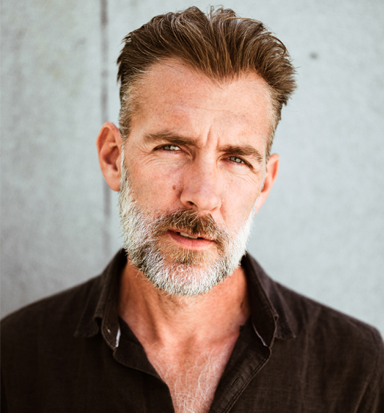
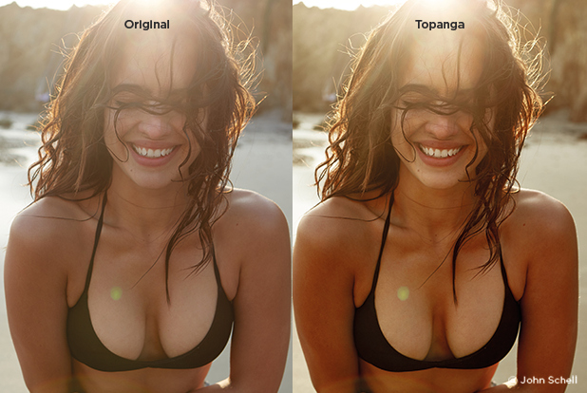

John Schell:
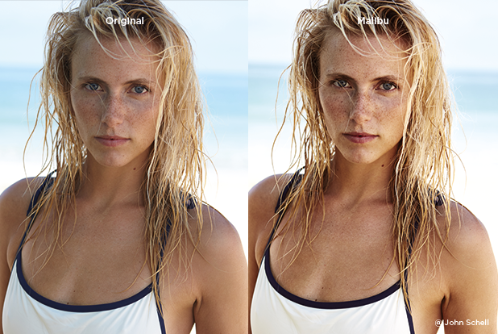
John Schell ist ein Lifestyle-, kommerzieller, Redaktions- und Werbefotograf mit Sitz in Los Angeles, Kalifornien.
www.johnschellphoto.com
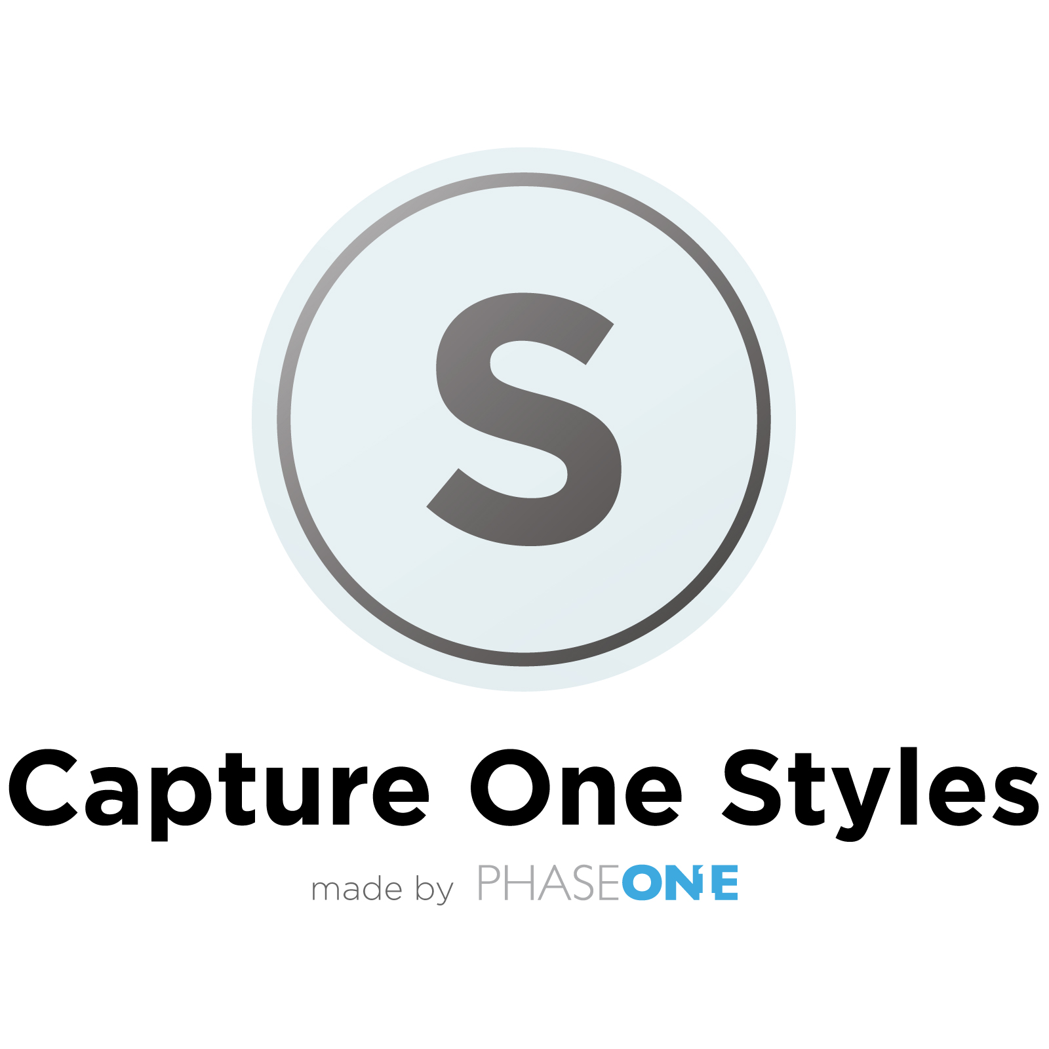

Bryan Minear

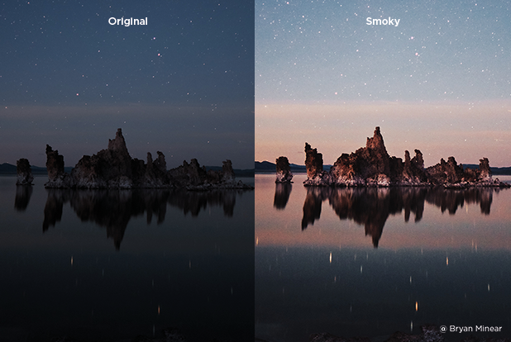
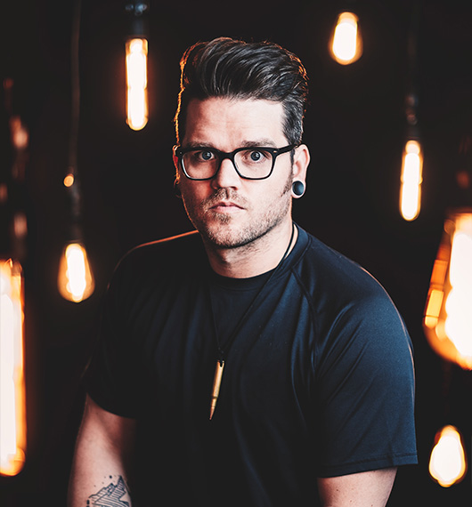

Bryan Minear:
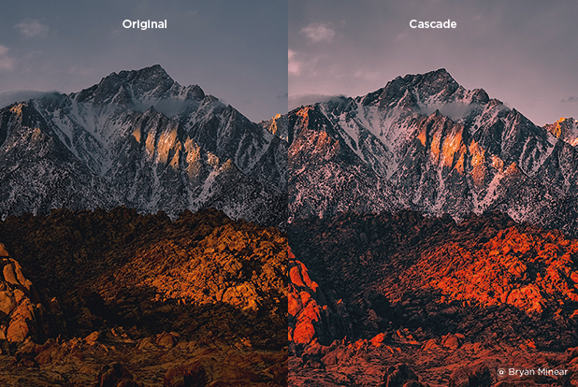
Bryan Minear ist ein Fotograf für Bildende Kunst und Landschaft mit Sitz in Michigan. Sein Ziel ist es, die Welt zu bereisen, um Atmosphäre und Emotionen durch seine Arbeit zu vermitteln.
www.bryanminear.com

Über Phase One und Capture One
Capture One ist die preisgekrönte professionelle Wahl in Sachen Bildbearbeitungssoftware. Mit nativer Unterstützung für mehr als 500 Kameramodelle bietet die Capture One Software eine schnelle und leistungsstarke RAW-Konvertierung, Bildbearbeitung und Asset-Management. Capture One verfügt über eine hochreaktive Verarbeitungsmaschine, unübertroffene Farbhandhabung, präzise Bearbeitungstools und nahtlose vernetzte Unterstützung.
Capture One wird von Phase One A/S entwickelt, dem weltweit führenden Hersteller von digitalen Mittelformat-Fotosystemen und Bildbearbeitungslösungen für professionelle Fotografen, Kulturerbe und industrielle Anwendungen. Phase One wurde 1993 gegründet und ist ein wegbereitendes Unternehmen im Bereich digitaler Kamerasysteme und Bildgebungssoftware. Phase One kann auf zahlreiche bahnbrechende Innovationen verweisen, von den weltweit ersten 100MP-Kamerasystemen bis hin zu erweiterten Bildgebungs-Workflows in der preisgekrönten Capture One-Software.
Durch die Steuerung aller Aspekte der Lieferkette des Mittelformatkamerasystems ist Phase One in der einzigartigen Position, Fotografen und Experten für Bildbearbeitung überall von der Konkurrenz abzuheben und ihre kreativen Visionen ohne Kompromisse zu realisieren.
Mit Sitz in Kopenhagen (Dänemark) und Niederlassungen in New York, Tokio, Köln, Shanghai und Tel Aviv strebt Phase One danach, jedem Kunden durch sein Expertenteam aus globalen Partnern ein unübertroffenes Niveau an Service und Support zu bieten.
Phase One und Capture One sind eingetragene Marken von Phase One A/S. Alle anderen Marken- oder Produktnamen sind Warenzeichen oder eingetragene Warenzeichen ihrer jeweiligen Inhaber.
Mehr erfahren:
Capture One unter: www.captureone.com
Phase One unter: www.phaseone.com
Facebook unter: www.facebook.com/CaptureOnePro
Instagram unter: www.instagram.com/CaptureOnePro
YouTube unter: www.youtube.com/CaptureOneProDK
LinkedIn unter: www.linkedin.com/company/capture-one

